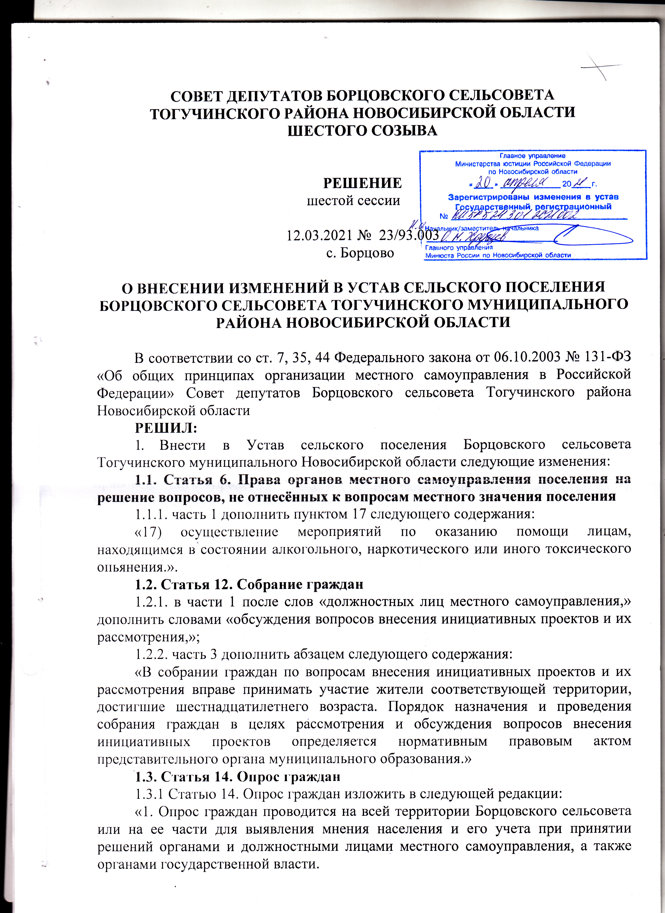
СОВЕТ ДЕПУТАТОВ БОРЦОВСКОГО СЕЛЬСОВЕТА
ТОГУЧИНСКОГО РАЙОНА НОВОСИБИРСКОЙ ОБЛАСТИ
ШЕСТОГО СОЗЫВА

РЕШЕНИЕ
шестой сессии

12.03.2021 № 23/93.003
с. Борцово

О ВНЕСЕНИИ ИЗМЕНЕНИЙ В УСТАВ БОРЦОВСКОГО СЕЛЬСОВЕТА ТОГУЧИНСКОГО РАЙОНА НОВОСИБИРСКОЙ ОБЛАСТИ

В соответствии со ст. 7, 35, 44 Федерального закона от 06.10.2003 № 131-ФЗ «Об общих принципах организации местного самоуправления в Российской Федерации» Совет депутатов Борцовского сельсовета Тогучинского района Новосибирской области
РЕШИЛ:

1. Внести в Устав Борцовского сельсовета Тогучинского района Новосибирской области следующие изменения:
1.1. Статья 6. Права органов местного самоуправления поселения на решение вопросов, не отнесённых к вопросам местного значения поселения
1.1.1. часть 1 дополнить пунктом 17 следующего содержания:
«17) осуществление мероприятий по оказанию помощи лицам, находящимся в состоянии алкогольного, наркотического или иного токсического опьянения.».
1.2. Статья 12. Собрание граждан
1.2.1. в части 1 после слов «должностных лиц местного самоуправления,» дополнить словами «обсуждения вопросов внесения инициативных проектов и их рассмотрения,»;
1.2.2. часть 3 дополнить абзацем следующего содержания:
«В собрании граждан по вопросам внесения инициативных проектов и их рассмотрения вправе принимать участие жители соответствующей территории, достигшие шестнадцатилетнего возраста. Порядок назначения и проведения собрания граждан в целях рассмотрения и обсуждения вопросов внесения инициативных проектов определяется нормативным правовым актом представительного органа муниципального образования.»
1.3. Статья 14. Опрос граждан
1.3.1 Статью 14. Опрос граждан изложить в следующей редакции:
«1. Опрос граждан проводится на всей территории Борцовского сельсовета или на ее части для выявления мнения населения и его учета при принятии решений органами и должностными лицами местного самоуправления, а также органами государственной власти.
Результаты опроса носят рекомендательный характер.
В опросе граждан вправе участвовать жители Борцовского сельсовета, обладающие избирательным правом. В опросе граждан по вопросу выявления мнения граждан о поддержке инициативного проекта вправе участвовать жители муниципального образования или его части, в которых предлагается реализовать инициативный проект, достигшие шестнадцатилетнего возраста.
2. Опрос граждан проводится по инициативе:
1) Совета депутатов или главы поселения – по вопросам местного значения;
2) органов государственной власти Новосибирской области – для учета мнения граждан при принятии решений об изменении целевого назначения земель Борцовского сельсовета для объектов регионального и межрегионального значения.
3) жителей муниципального образования или его части, в которых предлагается реализовать инициативный проект, достигших шестнадцатилетнего возраста, - для выявления мнения граждан о поддержке данного инициативного проекта.
3. Порядок назначения и проведения опроса граждан определяется решением Совета депутатов в соответствии с Законом Новосибирской области.
4. Решение о назначении опроса граждан принимается Советом депутатов муниципального образования. Для проведения опроса граждан может использоваться официальный сайт муниципального образования в информационно-телекоммуникационной сети "Интернет". В нормативном правовом акте представительного органа муниципального образования о назначении опроса граждан устанавливаются:
1) дата и сроки проведения опроса;
2) формулировка вопроса (вопросов), предлагаемого (предлагаемых) при проведении опроса;
3) методика проведения опроса;
4) форма опросного листа;
5) минимальная численность жителей муниципального образования, участвующих в опросе;
6) порядок идентификации участников опроса в случае проведения опроса граждан с использованием официального сайта муниципального образования в информационно-телекоммуникационной сети "Интернет".
5. Жители муниципального образования должны быть проинформированы о проведении опроса граждан не менее чем за 10 дней до его проведения.
6. Финансирование мероприятий, связанных с подготовкой и проведением опроса граждан, осуществляется:
1) за счет средств местного бюджета - при проведении опроса по инициативе органов местного самоуправления или жителей муниципального образования;
2) за счет средств бюджета субъекта Российской Федерации - при проведении опроса по инициативе органов государственной власти соответствующего субъекта Российской Федерации.»

1.4 Статья 16. Территориальное общественное самоуправление
1.4.1 дополнить частью 4 следующего содержания:
«4. Органы территориального общественного самоуправления могут выдвигать инициативный проект в качестве инициаторов проекта.»

1.5. дополнить Статьей 16.1. Инициативные проекты следующего содержания:
Статья 16.1. Инициативные проекты
«1. В целях реализации мероприятий, имеющих приоритетное значение для жителей Борцовского сельсовета или его части, по решению вопросов местного значения или иных вопросов, право решения которых предоставлено органам местного самоуправления, в администрацию Борцовского сельсовета может быть внесен инициативный проект.
2. Порядок выдвижения, внесения, обсуждения, рассмотрения инициативных проектов, а также проведения их конкурсного отбора и иные вопросы по реализации инициативных проектов, отнесенные Федеральным законом от 06.10.2003 № 131-ФЗ «Об общих принципах организации местного самоуправления в Российской Федерации» к компетенции представительного органа муниципального образования, определяются Советом депутатов Борцовского сельсовета.»

1.6 Статья 32. Полномочия администрации
1.6.1 дополнить пунктом 57.8 следующего содержания:
«57.8) осуществление мероприятий по оказанию помощи лицам, находящимся в состоянии алкогольного, наркотического или иного токсического опьянения.».

1.7. Статья 39. Средства самообложения граждан
1.7.1 Статью 39. изложить в следующей редакции:
«1. Под средствами самообложения граждан понимаются разовые платежи граждан, осуществляемые для решения конкретных вопросов местного значения. Размер платежей в порядке самообложения граждан устанавливается в абсолютной величине равным для всех жителей муниципального образования (населенного пункта (либо части его территории), входящего в состав поселения), за исключением отдельных категорий граждан, численность которых не может превышать 30 процентов от общего числа жителей муниципального образования (населенного пункта (либо части его территории), входящего в состав поселения) и для которых размер платежей может быть уменьшен.
2. Вопросы введения и использования указанных в части 1 настоящей статьи разовых платежей граждан решаются на местном референдуме, а в случаях, предусмотренных пунктами 4, 4.1 и 4.3 части 1 статьи 25.1 настоящего Федерального закона от 06.10.2003 № 131-ФЗ «Об общих принципах организации местного самоуправления в Российской Федерации», на сходе граждан.»

1.8. дополнить статьей 39.1. Финансовое и иное обеспечение реализации инициативных проектов следующего содержания:
«Статья 39.1. Финансовое и иное обеспечение реализации инициативных проектов
1. Источником финансового обеспечения реализации инициативных проектов, предусмотренных статьей 26.1 Федерального закона от 06.10.2003 № 131-ФЗ «Об общих принципах организации местного самоуправления в Российской Федерации», являются предусмотренные решением о местном бюджете бюджетные ассигнования на реализацию инициативных проектов, формируемые в том числе с учетом объемов инициативных платежей и (или) межбюджетных трансфертов из бюджета субъекта Российской Федерации, предоставленных в целях финансового обеспечения соответствующих расходных обязательств муниципального образования.
2. Под инициативными платежами понимаются денежные средства граждан, индивидуальных предпринимателей и образованных в соответствии с законодательством Российской Федерации юридических лиц, уплачиваемые на добровольной основе и зачисляемые в соответствии с Бюджетным кодексом Российской Федерации в местный бюджет в целях реализации конкретных инициативных проектов.
3. В случае, если инициативный проект не был реализован, инициативные платежи подлежат возврату лицам (в том числе организациям), осуществившим их перечисление в местный бюджет. В случае образования по итогам реализации инициативного проекта остатка инициативных платежей, не использованных в целях реализации инициативного проекта, указанные платежи подлежат возврату лицам (в том числе организациям), осуществившим их перечисление в местный бюджет.
Порядок расчета и возврата сумм инициативных платежей, подлежащих возврату лицам (в том числе организациям), осуществившим их перечисление в местный бюджет, определяется нормативным правовым актом представительного органа (решением схода граждан, осуществляющего полномочия представительного органа) муниципального образования.
4. Реализация инициативных проектов может обеспечиваться также в форме добровольного имущественного и (или) трудового участия заинтересованных лиц.»

2. В порядке, установленном Федеральным законом от 21.07.2005 № 97-ФЗ «О государственной регистрации Уставов муниципальных образований», предоставить муниципальный правовой акт о внесении изменении в Устав Борцовского сельсовета Тогучинского района Новосибирской области на государственную регистрацию в Главное управление Министерства юстиции Российской Федерации по Новосибирской области в течение 15 дней.
3. Главе Борцовского сельсовета Тогучинского района Новосибирской области опубликовать муниципальный правовой акт Борцовского сельсовета Тогучинского района Новосибирской области после государственной регистрации в течение 7 дней со дня его поступления из Главного управления Министерства юстиции Российской Федерации по Новосибирской области.
4. Направить в Главное управление Министерства юстиции Российской Федерации по Новосибирской области сведения об источнике и о дате официального опубликования (обнародования) муниципального правового акта Борцовского сельсовета Тогучинского района Новосибирской области для включения указанных сведений в государственный реестр уставов муниципальных образований Новосибирской области в 10-дневной срок со дня официального опубликования (обнародования).
5. Настоящее решение вступает в силу после государственной регистрации и опубликования в «Борцовском вестнике».

Глава Борцовского сельсовета
Тогучинского района
Новосибирской области
О. А. Липская

Председатель Совета депутатов
Борцовского сельсовета
Тогучинского района
Новосибирской области
Т.А. Доагэ

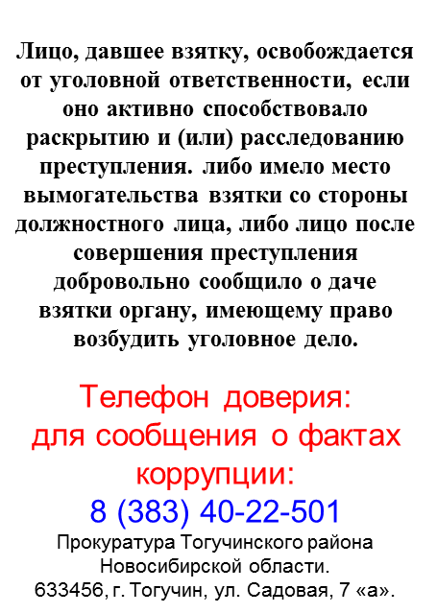
Борцовский Вестник Периодическое печатное издание местного самоуправления №7 Вторник 27 апреля 2021
АДРЕС: УЧРЕДИТЕЛИ: администрация
633448, с.Борцово Борцовского сельсовета
ул.Центральная, 62 Тогучинского района
тел./ факс 41-319 Новосибирской области
Периодическое печатное издание учреждено постановлением администрации Борцовского сельсовета № 10 от 12.05.2008 года
РЕДАКЦИОННЫЙ СОВЕТ:
Пикунов Сергей Геннадьевич
Толмачева Наталья Михайловна
Горбунова Ольга Михайловна
Тираж: 300 экз. Распространяется бесплатно

